Thực hiện quy định Luật thực hiện dân chủ ở cơ sở năm 2022, Nghị định số 04/2015/NĐ-CP, Thông tư 01/2016/TT-BNV và căn cứ hướng dẫn số 04/LĐLĐ-CSPL của Liên đoàn Lao động quận Phú Nhuận. Chiều ngày 28 tháng 11 năm 2023, Trường Mầm non Sơn Ca 1 đã tổ chức Hội nghị cán bộ, công chức, viên chức, người lao động năm học 2023 – 2024 nhằm tạo điều kiện để các cán bộ, công chức, viên chức và người lao động trực tiếp tham gia đóng góp ý kiến về quản lý và xây dựng đơn vị trong sạch, vững mạnh.
Đến tham dự hội nghị có:
- Bà Cao Nguyễn Thanh Phương - Tổ trưởng tổ Mầm Non
- Bà Trần Thị Ngọc Lước - Phó Chủ tịch Liên đoàn Lao động quận Phú Nhuận
- Bà Nguyễn Thị Anh Hồng - Bí thư chi bộ - Hiệu trưởng nhà trường và toàn thể thành viên của Trường Mầm non Sơn Ca 1 tham dự.
Sau đây là các hình ảnh tại buổi hội nghị
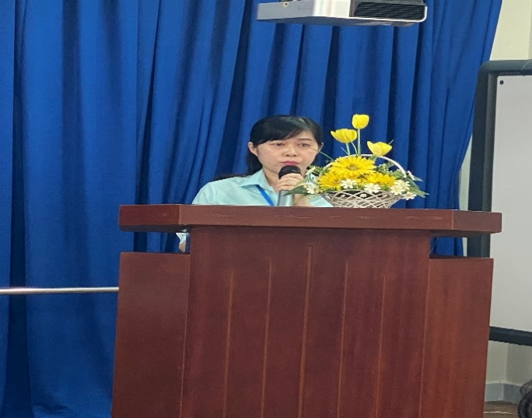 | 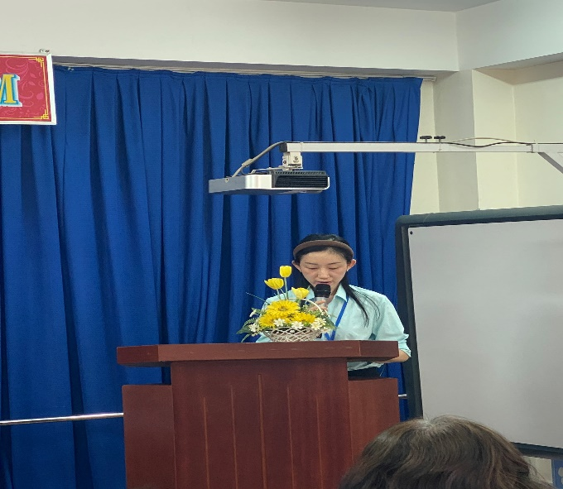
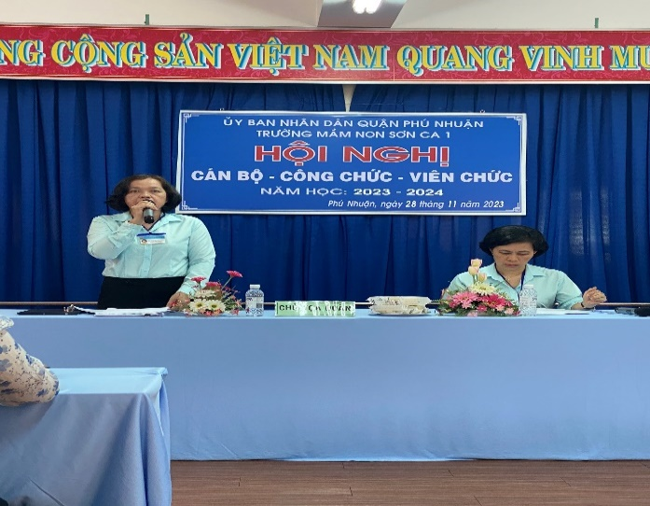 | 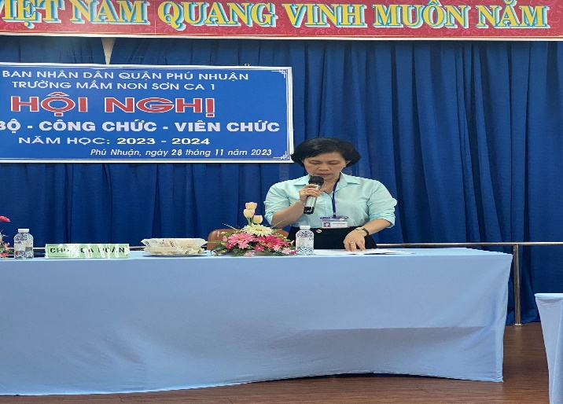
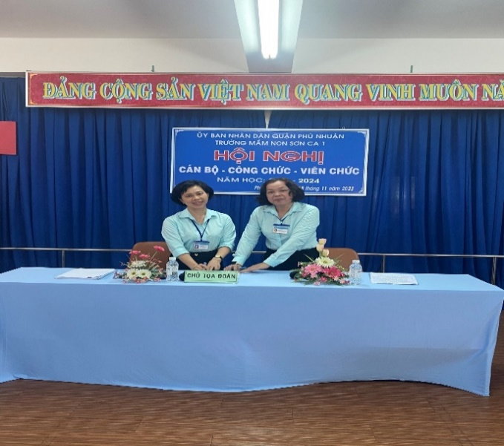 | 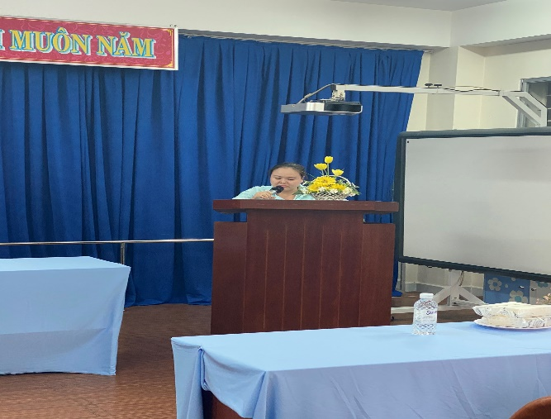
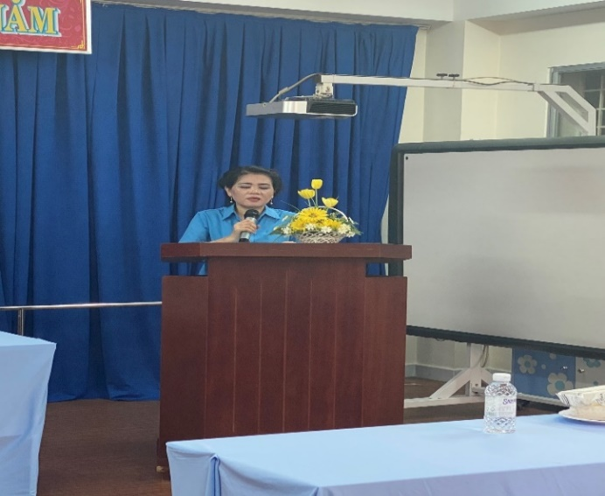 | 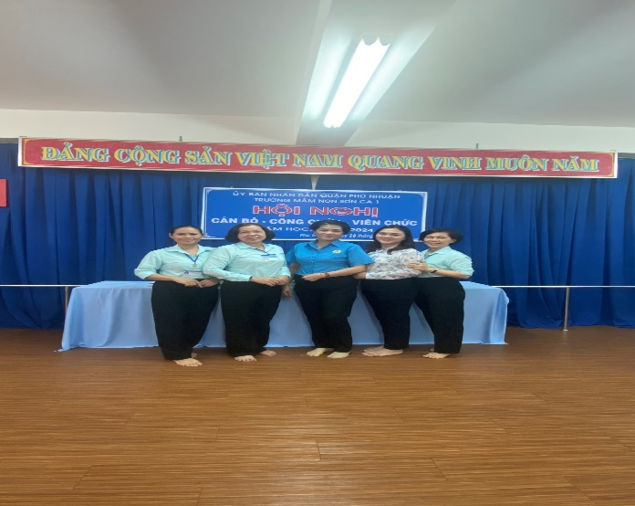
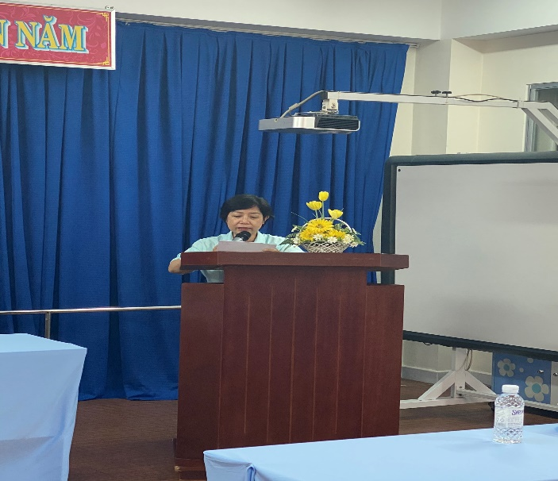 | 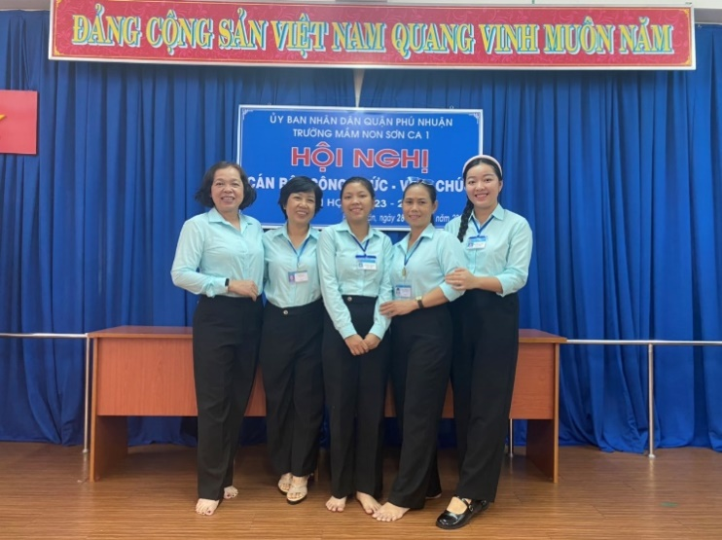
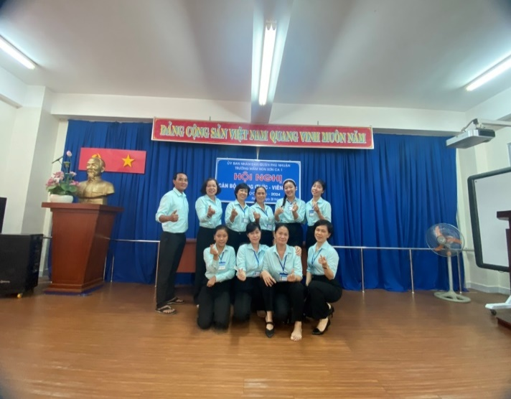 | 